|  |  |  |  |
| --- | --- | --- | --- |
| C:\Users\user\AppData\Local\Temp\Rar$DRa0.061\escudo.png | **Colegio San Juan de Girón**  **GUÍA DE ECONOMIA Y POLITICA** | | **FA-EGT-33** |
| Proceso: Académico |
| **Asignatura: CIENCIAS ECONOMIA Y POLITICA DEL GRADO DECIMO TERCER PERIODO** | | Sede: A |
| Docente**: MARCOS MARQUEZ** | Fecha: | Ver: 1.0 |

NOMBRE: ____________________________________________GRADO: ______________ FECHA:

Estándar: **Comprendo que el ejercicio político es el resultado de esfuerzos por resolver conflictos y tensiones que surgen en las relaciones de poder entre los estados y en el interior de ellos.**

**Unidad: PRODUCTIVIDAD Y MERCADO.**

**TEMA: PLAN DE DESARROLLO, MERCADO Y CUENTA NACIONALES**

**PLAN NACIONAL DE DESARROLLO**

Tiene como objetivo marcar los lineamientos para el crecimiento y mejoramiento del país y determina los procesos que se deben llevar a cabo para cumplir con estas metas. El PND es ejecutado por el Gobierno Nacional y el Departamento Nacional de Planeación en los sectores de seguridad y defensa, economía, gestión ambiental y participación ciudadana. Es elaborado por el gobierno nacional para ser desarrollado por cuatro años y se divide en dos partes: - La parte de proyección: contiene metas y objetivos a largo plazo, metas y prioridades de la acción estatal a mediano plazo y estrategias y orientaciones de la política económica, social y ambiental a largo plazo. - La parte de acción: contiene la distribución de dineros y recursos para cada año y los programas de inversión pública nacional.

**Los planes de desarrollo de las entidades territoriales**

Son elaborados por cada ente, estos planes buscan asegurar el uso eficiente de los recursos y se divide en: Parte estratégica: contiene objetivos, metas a largo y mediano plazo. Parte de inversión: indica cómo se va a distribuir a mediano y corto plazo.

**¿Quiénes elaboran los planes de desarrollo?** Aunque la constitución delega al gobierno nacional, a los gobernadores y a los alcaldes la elaboración de los planes de desarrollo, también se creó instituciones que participan en su elaboración.

**A nivel nacional:** El Plan Nacional de Desarrollo es el plan que el presidente de la República presenta al Congreso al comienzo de su mandato con los lineamientos de su gobierno. El tema debe incluir temas políticos, económicos, sociales y relacionados con la seguridad del país, así como con el buen funcionamiento del Estado.

**A nivel territorial:** es elaborada por los gobernadores y los alcaldes, deben tener en cuenta las orientaciones del plan nacional de desarrollo.

**Evaluación del plan de desarrollo**

El Consejo Nacional de Planeación es la máxima instancia de la sociedad civil y de las entidades territoriales (departamentos y municipios), creada por la Constitución de 1991, con la misión de realizar el seguimiento y evaluación del plan nacional de desarrollo de cada gobierno.

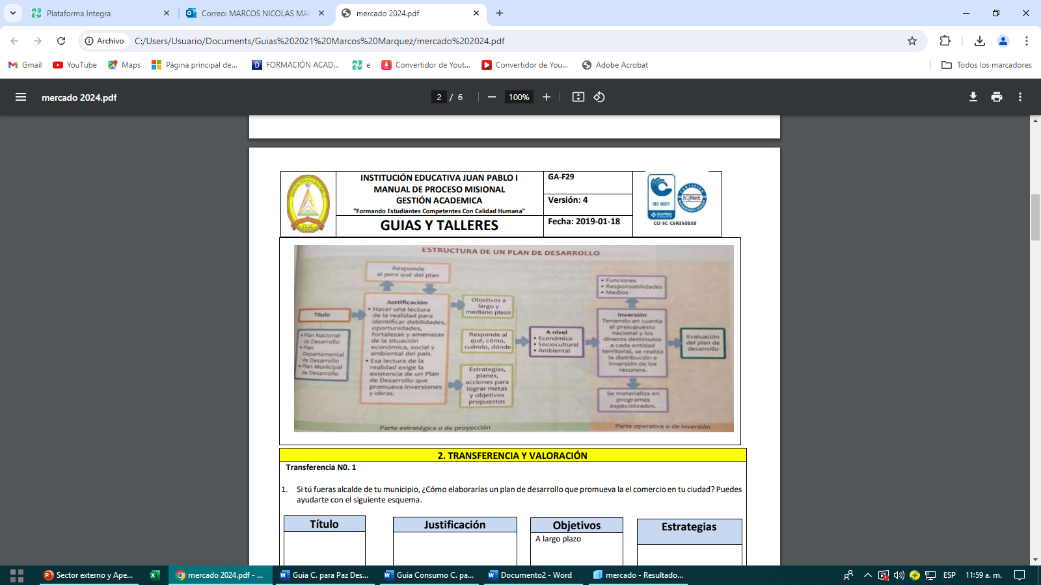

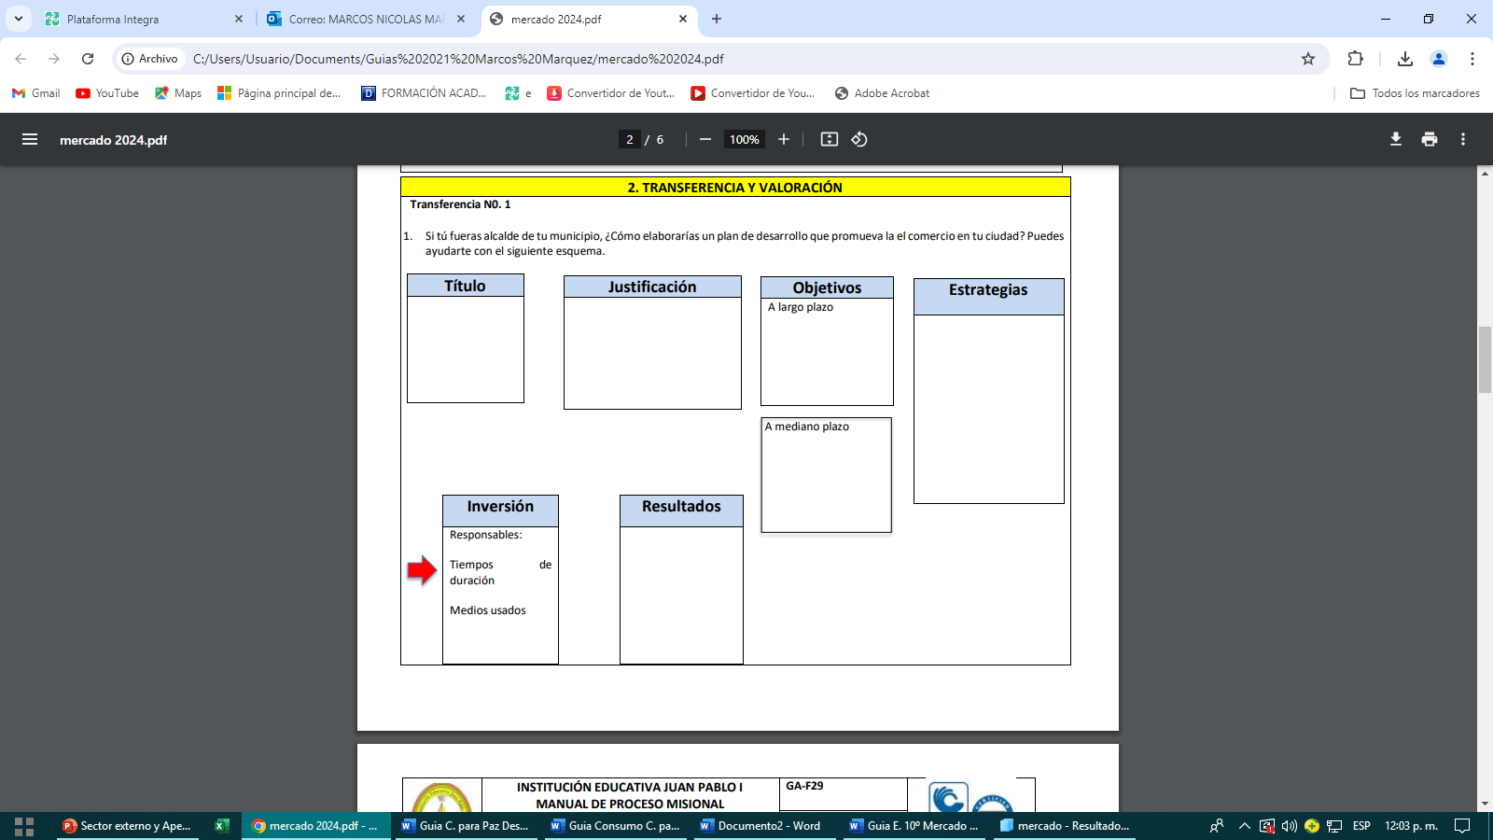

**EL MERCADO**

En los sistemas económicos capitalistas, el mercado es la institución fundamental a través de la cual se realizan los intercambios. El mercado es el lugar donde concurren muchas personas dispuestas a comprar o a vender bienes y servicios de toda clase. Para que exista el mercado es necesario productores que fabriquen o transformen los productos, y consumidores que compren esos productos. Hay un tercer grupo de personas o instituciones que se conocen con el nombre de comerciantes son los intermediarios.

**La oferta y la demanda** El hecho de que existan intermediarios, que suben el precio original de los productos, hace que se de en el mercado un proceso conocido como “el libre juego de la oferta y la demanda”

**Oferta de marcado:** es la cantidad de bienes y servicios que ofrecen los productores a los consumidores.

**Demanda de mercado:** es la cantidad de bienes y servicios que los consumidores desean adquirir.

**COMPETENCIA DE MERCADOS**

Los mercados que existen en la realidad económica son muy diversos, y no todos tienen la misma estructura respecto a cuestiones como tamaño de la demanda, número de empresas, tecnología utilizada o existencia de bienes sustitutivos. Esta gran variedad obliga a una categorización de los mercados para facilitar su estudio. El análisis económico los diferencia principalmente por el número de empresas que operan en ellos, por lo que también los denomina industrias o sectores: a mayor número de empresas, mayor es la competencia en el mercado o industria, y viceversa. En cuanto a la demanda, supondremos para simplificar que el número de consumidores siempre es elevado. Según su grado de competencia se basa en la definición de dos modelos extremos y contrarios:

**Competencia perfecta:** existe cuando hay muchos compradores, muchos vendedores y el producto es homogéneo. Por ejemplo, ocurre en la industria de la ropa y el calzado.

**Competencia imperfecta:** aquí los productores no son tan numerosos. Por tanto, pueden influir en los procesos a través de las cantidades ofrecidas. Los productos pueden ser homogéneos y se expresa de tres formas:

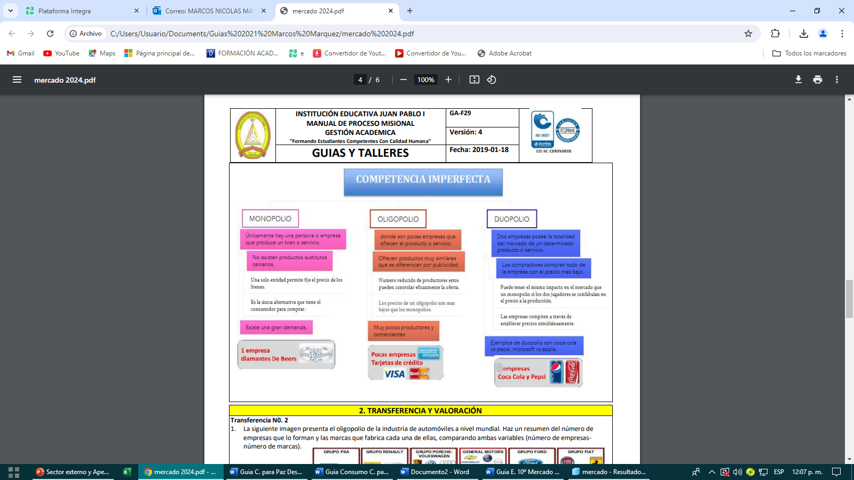

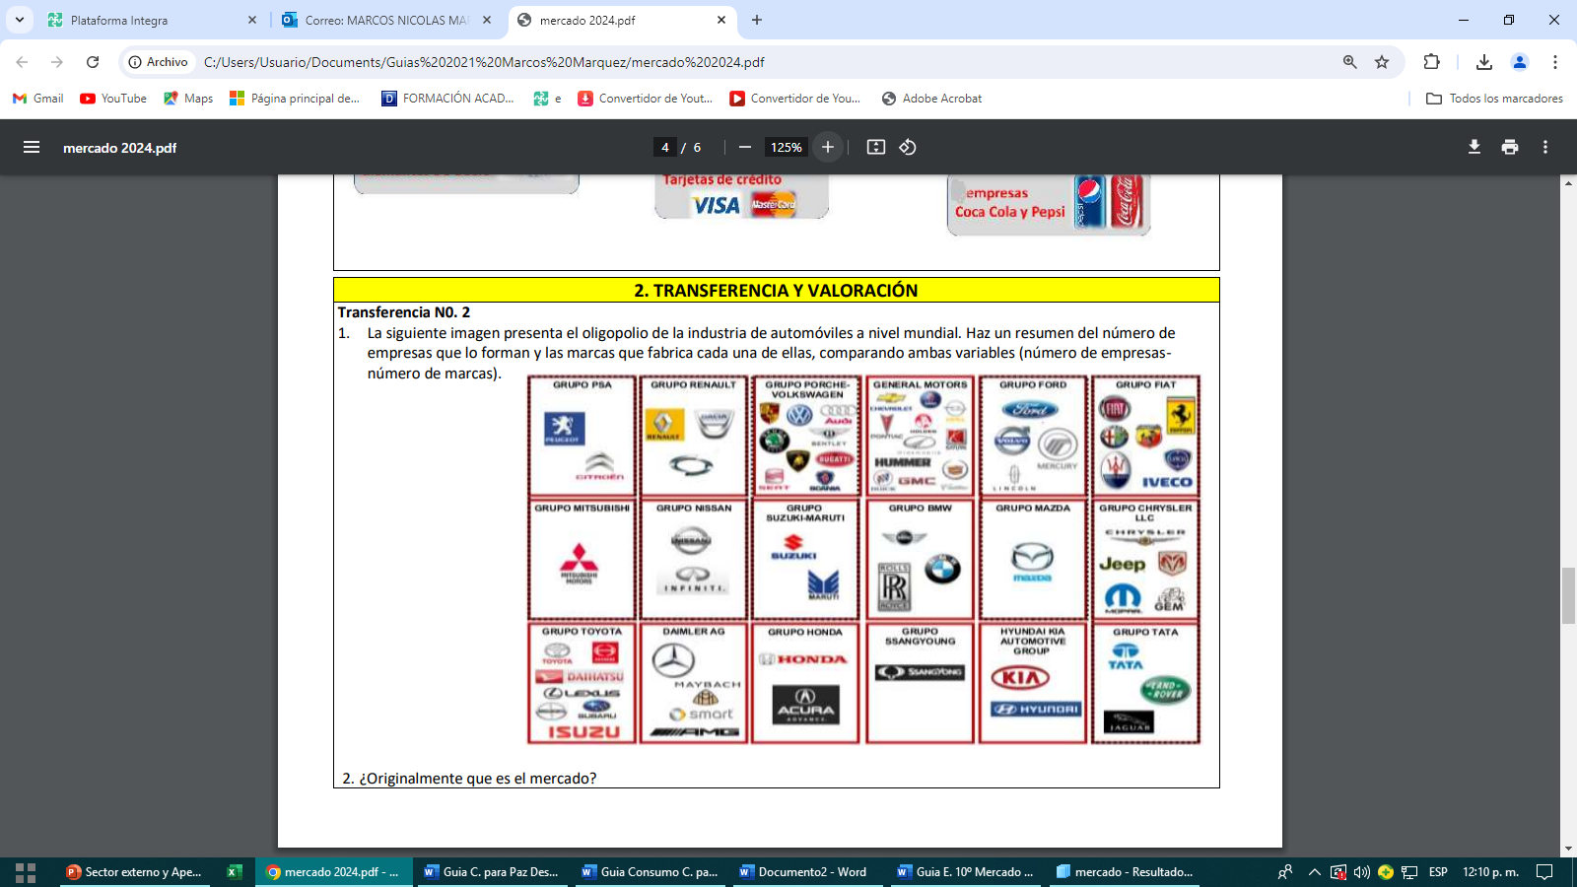

2. ¿Originalmente que es el mercado?

3. ¿Cuándo hablamos de mercado a que nos referimos?

4. ¿Qué es mercado de competencia perfecta?

5. Defina oferta mediante un ejemplo

6. ¿Qué es competencia imperfecta?

7. ¿En qué consisten el monopolio, el oligopolio y la competencia monopolista?

LAS CUENTAS NACIONALES

Debido a la abundancia y diversidad de bienes y servicios en el mercado se hizo necesario crear una forma de llevar las cuentas o contabilidad que indique, año por año, el grado de crecimiento de la economía nacional. Las cuentas nacionales son un registro sistemático de la actividad económica de un país, el objetivo de estas cuentas es presentar el avance o retroceso económico de la producción del país en periodos anuales y así definir las políticas económicas del país. Ejemplo: cuando las cuantas nacionales muestran un bajo crecimiento en el sector agrícola el gobierno debe elaborar planes de desarrollo para activar la economía en el campo. Los siguientes conceptos forman parte de la contabilidad nacional:

**Producto nacional (PN):** es el valor en pesos de los bienes y servicios que producen todos los centros de producción del país en un año, sector agrícola, ganadero, minero, industrial más lo producido por lo financiero y comercial. Sirve para medir como fue el crecimiento económico del país durante el año, a su vez se divide en:

**Producto interno bruto (PIB).** Mide la producción total de un país durante un periodo. Dentro de los componentes del PIB están los gastos de los tres principales agentes en la economía: hogares, empresas y Estado. El consumo de los hogares (por ejemplo, la compra de comida en un restaurante, ropa, etcétera), el consumo de las empresas (compra de maquinaria, construcción de nuevas fábricas, etcétera) y las compras de gobierno (adquisición de nuevos edificios, compra de aviones, computadores, etcétera); también incluye las exportaciones netas; esto es, las exportaciones menos importaciones. Los indicadores utilizados para el cálculo del PIB son de diferente naturaleza; provienen de encuestas, investigaciones especiales e informaciones administrativas disponibles a corto plazo; por ejemplo, los índices calculados con base en muestras representativas de un sector, como la muestra mensual manufacturera, que señala el comportamiento de la industria, la encuesta de comercio al por menor y la de grandes cadenas que mide el consumo de los hogares, o la encuesta de hogares, que indaga sobre el ingreso de las familias.

**Producto interno neto (PIN):** es el resultado de restarle al PIB la cantidad de dinero que se utilizó en equipos, plantas y herramientas.

**Ingreso nacional:** la producción total del país genera un ingreso o remuneración a cuatro sectores, que son los dueños de los factores de producción, las instituciones financieras, los dueños de los equipos arrendados para la producción y los empresarios. Todo lo que recibieron se suma y da el IN.

**Ingreso personal:** además del ingreso nacional que como vimos reciben los dueños de los factores de producción, también reciben las familias, e instituciones privadas sin ánimo de lucro reciben salarios, subsidios, jubilaciones intereses, etc.

**Nuevo sistema de cuentas nacionales**

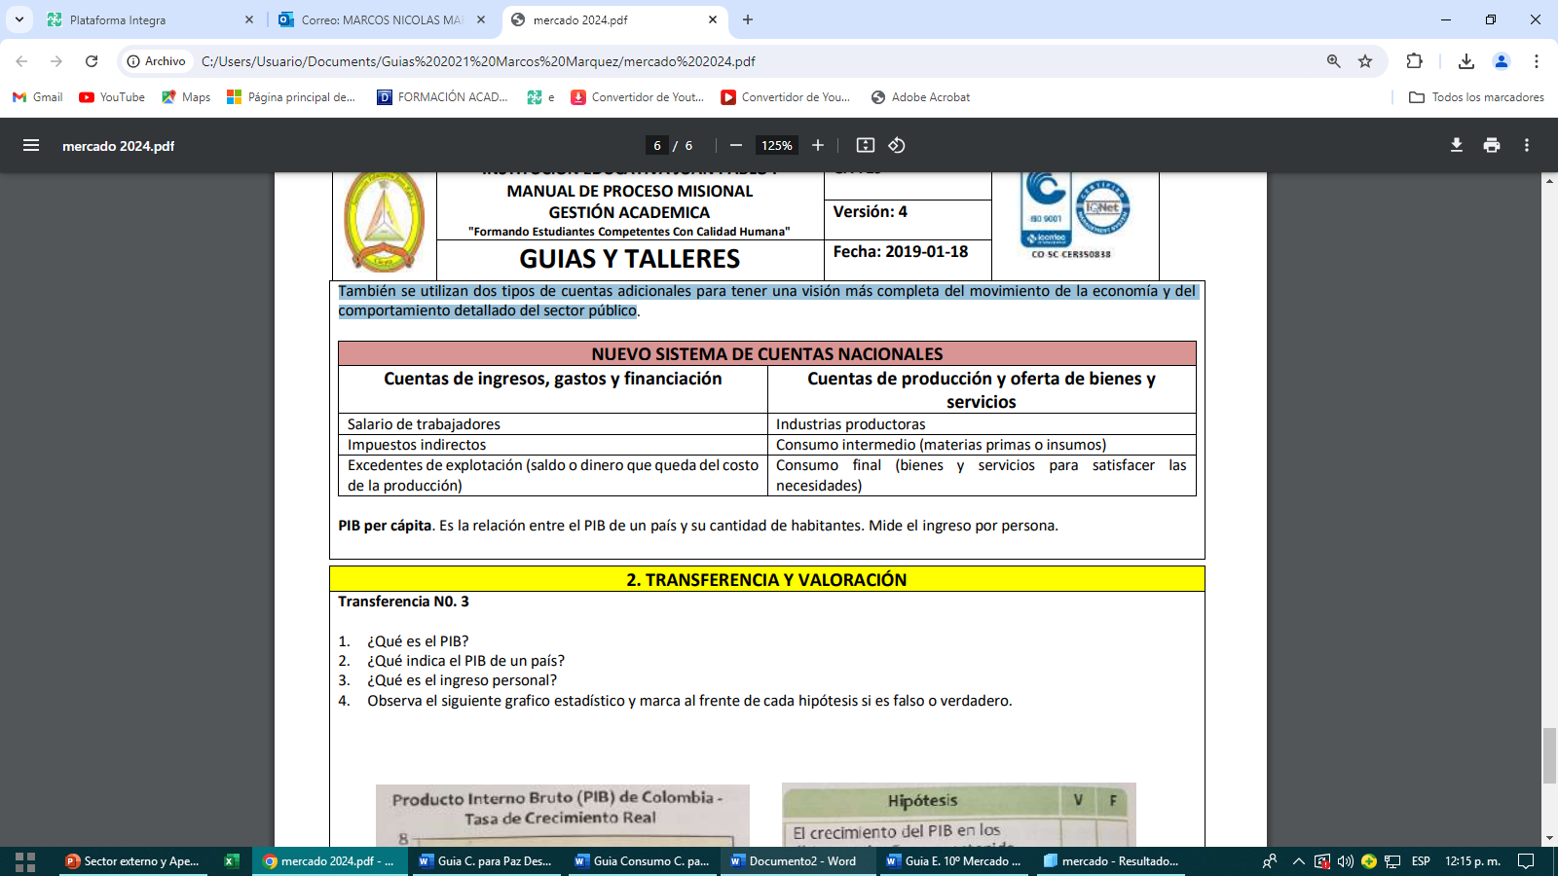**También se utilizan dos tipos de cuentas adicionales para tener una visión más completa del movimiento de la economía y del comportamiento detallado del sector público.**

